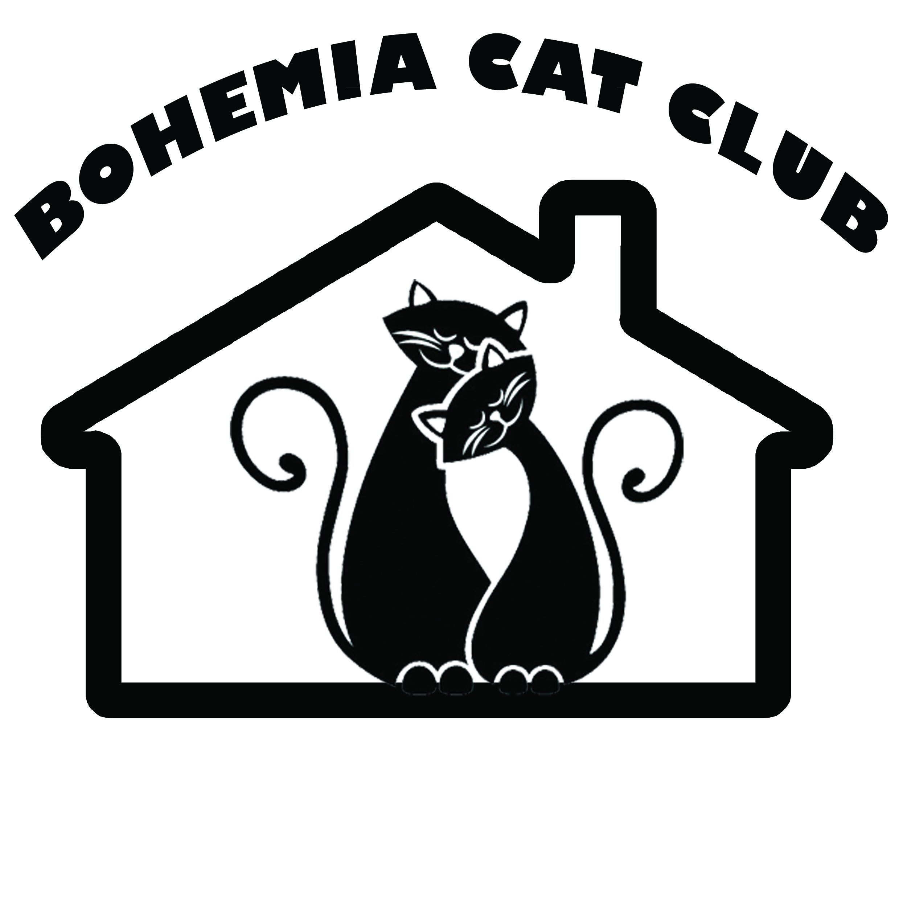 | BOHEMIA CAT CLUB, z.s.  Člen World Cat Federation  Hlízov 224, 285 32 Hlízov, ČR  IČ: 45 247 269  Bankovní spojení: 2101005600/2010  IBAN: CZ0220100000002101005600  BIC/SWIFT: FIOBCZPPXXX | 
ŽÁDOST O VYSTAVENÍ TRANSFERU
Jméno kočky:…………………………………………………………………………
Registrační číslo PK-BCC:…………………………………………………………
Číslo čipu:……………………………………………………………………………
Pohlaví:………………………………………………………………………………
Narozena:…………………………………………………………………………….
Plemeno a barva:……………………………………………………………………..
Rodiče kočky:
OTEC
Jméno:………………………………………………………………Registrační číslo:………………………..…….………
Číslo čipu:……………………………………Plemeno a barva:………………………………….…………..….………….
Narozen:…………………………………………………………………………….
MATKA
Jméno:………………………………………………………………Registrační číslo:………………..…….………………
Číslo čipu:……………………………………Plemeno a barva:………………………………….………………………….
Narozena:…………………………………………………………………………….
CHOVATEL
Jméno:…………………………………………………………………….…..
Adresa:………………………………………………………………………..
…………………………………………………………………………………
NOVÝ MAJITEL
Jméno:……………………………………………………..………………..
Adresa:…………………………………………………….………………..
………………………………………………………………………………

V ………………………….. dne……………………………. Podpis………..………………………..

